Литература по теме
«Дети в Великой Отечественной войне».

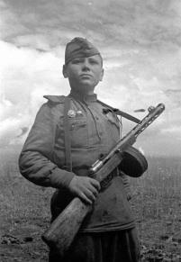

Эпохой бессмертия мы рождены
И помнить обязаны свято:
Взрастило нас время, мы - дети войны,
За нас умирали солдаты.
Павел Соколов

Раздел 1
Так началась война.

Против нас полки сосредоточив,
Враг напал на мирную страну…
Вадим Шефнер
В сорок первом, в сорок памятном году
Прокричали репродукторы беду.
Роберт Рождественский

Балтер Б. «До свидания мальчики»
Алиев Р. «Штурм Брестской крепости»
Розов В. Вечно живые
Шефнер В. «Утоли мои печали»
Козлов В. «Витька с Чапаевской улицы»
Осеева В. «Васек Трубачев и его товарищи»
Носов Е. «Усвятские шлемоносцы»

Раздел 2
Вместо отцов.
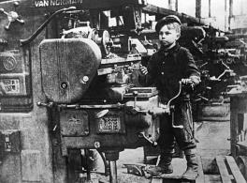

Отцам вы своим помогали
В смертельной их битве с врагом...
Людмила Татьяничева
Айтматов Ч. «Ранние журавли»
Воронкова «Село Городище»
Воскобойников В. «Василий Васильевич»
Ликстанов И. «Малышок»
Осеева В. «Отцовская куртка»

Раздел 3
Сиротство.

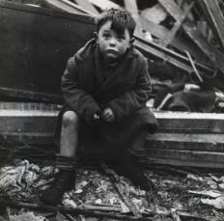

И никто никогда не сочтет,
Сколько раз на своих дорогах
Оставляла война сирот.
Петр Синявский
Василенко И. «Приказ командира»
Осеева В. «Кочерыжка»
Приставкин А. «Трудное детство»
Лиханов А. «Последние холода»
Пришвин М. «Моя прекрасная мама»

Раздел 4
Память сердца.

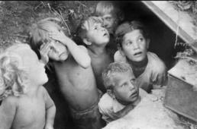

Память ребенка, как память солдата,-
Это его душевный опыт,
оплаченный дорогой ценой
Юрий Бондарев
Андриенко Н. «Дети Ленинграда»
Артюхова Н. «Светлана»
Бакин В. «Детдомовские сороковые»
Браун Ж. «Зорькина песня»
Воронкова Л. «Девочка из города»
Потапов Т. «Дети войны. Исторические хроники»
Шолохов М. «Судьба человека»

Раздел5
В блокадном Ленинграде.

Замотанный старым платком,
Один в промерзшей квартире,
Он смотрит на мир стариком,
В неполные эти – четыре.
Ольга Христолюбова
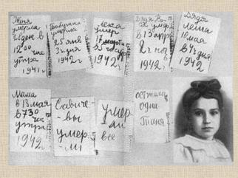
Байков В. «Память блокадного подростка»
Добротворская К. «Блокадные девочки»
Крестинский А. «Мальчики из блокады»
Помозов Ю. «Блокадная юность»
Суслов В. «50 рассказов о блокаде»
Сухачев М. «Дети блокады»
Чуковский Н. «Девочка и жизнь»

Раздел 6
Под властью оккупантов.
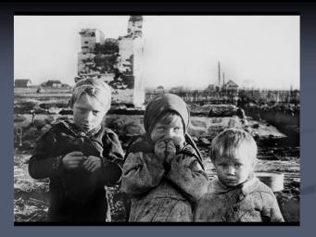

Грех и разоренье, кровь и униженье.
Умирают села, как в костре поленья.
Николай Григорьев

Дневник Анны Франк
Елисеев Б. «300 марок»
Козько В. «Судный день»
Лиханов А. «Непрощенная»
Сапожников Л. «Бесстрашные»
Семин В. «Нагрудный знак ОСТ»
Шолохов «М. «Судьба человека»

Раздел 7
Русские мальчики.
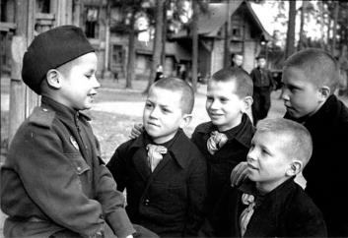

Наши мальчики головы подняли-
Повзрослели они до поры.
Булат Окуджава

Лиханов А. «Русские мальчики»
Толстой А. «Русский характер»

Раздел 8
Вместе с партизанами.
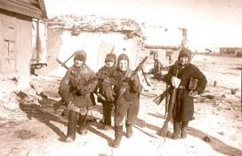

Уходили в поход партизаны,
Уходили в поход на врага.
Михаил Искаковский
Бикчентаев А. «Сколько тебе лет, комиссар?»
Жариков А. «Юные партизаны»
Кассиль Л. «Улица младшего сына»
Надеждина Н. «Партизанка Лара»
Смирнов В. «Зина Портнова»
Туричин И. «Неумирающий лес

Раздел 9
Маленькие разведчики.

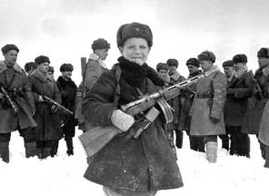
Верное сердце не тронет в груди,
Слава тому, кто идет впереди.
Страха не знающий,
Смерть побеждающий,
Смелый разведчик, на бой иди!
Алексей Сурков
Богомолов В. «Иван»
Зощенко М. «Спустя три года»
Катаев В. «Сын полка»
Полевой Б. «Разведчики»
Казакевич Э. «Звезда»

Раздел 10
Они спасали раненых.

Щуплая и слабая на вид,
В сапогах растоптанных и потных,
У тебя душа огнем горит
От такой не девичьей работы.
Юлия Друнина
Васильев Б. «А зори здесь тихие»
Алексиевич С. «У войны не женское лицо»
Симонов К. «Мальчишка»

Раздел 11
В гости к раненым бойцам.

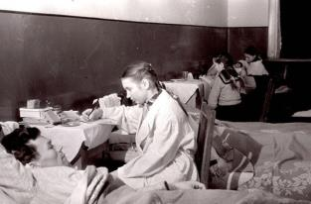

Если бьешь немецких фрицев,
Так уж бей их посильней.
Если ты лежишь в больнице,
выздоравливай скорей.
Софья Полякова

Полякова С. «В гостях у раненых бойцов»
Кассиль Л. «Отметки Риммы Лебедевой»
Кассиль Л. «Держись, капитан!»
Раздел 12
Будущие адмиралы.

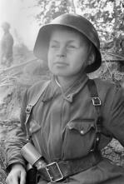
Где ж вы, родные мои, отзовитесь?!
Сколько же лет разделяло людей?
Дети войны, как и прежде, крепитесь!
Больше вам добрых и радостных дней!
С. Сирена
Арутюнов С. «Гвардии рядовой»
Вишнев П. «Юнги»
Капица П. «Черноморцы»
Рудный В. «дети капитана Гранта»
Саксанов В. «Повесть о юнгах»
Соболев Л. «Морские рассказы»
Соболев Л. «Зеленый луч»
Рыссю Е. «Воспитание капитанов»

Раздел 13
Храбрые девчонки и мальчишки.
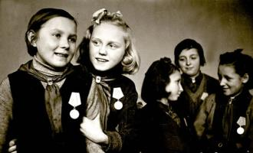
Ты слышишь, Миш, я сильная, не плачу,
И мне дадут на фронте автомат.
Я отомщу за то, что слезы прячу,
За то, что наши сосенки горят…
Л. Тасси
Верейская С. «Три девочки»
Дубровин В. «Мальчишки в сорок первом»
Запорожец А. «В двенадцать мальчишеских лет»
Кассиль Л. «Дорогие мои мальчишки»
Морозов Е. «Как росли мальчишки»
Погодин Р. «Где леший живет?»

Раздел 14
Подвиги юных.
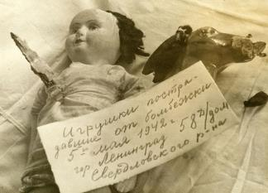

Наши мертвые нас не оставят в беде.
Наши павшие – как часовые.
Владимир Высоцкий

Ильина Е. «Четвертая высота»
Кошевая Е. «Повесть о сыне»
Космодемьянская Л. «Повесть о Зое и Шуре»
Надеждина Е. «Партизанка Лара»

Раздел 15
Война и гуманизм.

И пройдут счастливой жизни сотни лет,
Только память сохранит военный след.
Где мальчишка, воплотившийся в гранит, мир от скорби на планете сохранит.
О. Шамшурина, И. Михеева

Алексеев С. «Данке шен»
Кондратьев «Сашка»

Раздел 16
Победа
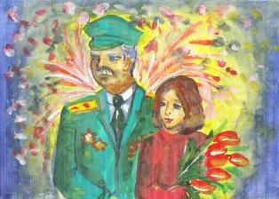
И Я пришла. Меня зовут Победа.
Илья Эринбург

Караваева А. «Черные брови»
Бакланов Г. «Почем фунт лиха»
Панова В. «Спутники»

Раздел 17
Возвращение. 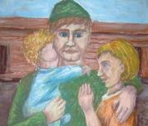

А дорогою степною
Шли с войны советские солдаты.
Александр Коваленков
Осеева В. «Кочерыжка»
Воронкова Л. «Село городище»
Платонов А. «Возвращение»
Федоренко П. «Компас»
